Invitation à l’Assemblée Générale Ordinaire de l’ECM 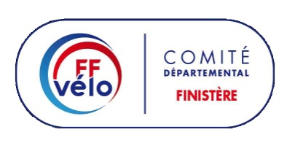

Le Conseil d’administration de l’ECM a le plaisir de vous inviter à notre Assemblée Générale annuelle ordinaire qui se tiendra le Dimanche 8 Janvier 2023 de 9h00 à 12h00 au club house de la salle de sports Le Garo

Déroulement de l’AG

*Accueil
*Rapport moral et bilan de l’année 2022 par le Président
*Les licences, les assurances et le renouvellement du 1/3 sortant par Bruno et Gildas
*la trésorerie par Renato
*le site internet par Bernard Rozec
*Point sécurité par André Cléach
*Projets 2023 par Bernard Omnès
*Questions des adhérents
*Le mot de la municipalité
*Fin de l’AG

L’AG sera suivie à partir de 11h du pot avec les conjoints

Comptant sur votre présence, je vous prie de recevoir nos salutations sportives.

Le Président
Bernard OMNES

